27 Φεβρουαρίου, 2025

**ΔΕΛΤΙΟ ΤΥΠΟΥ**

###### ΕΙΣΑΓΩΓΕΣ, ΠΩΛΗΣΕΙΣ ΚΑΙ ΑΠΟΘΕΜΑΤΑ ΠΕΤΡΕΛΑΙΟΕΙΔΩΝ: ΙΑΝΟΥΑΡΙΟΣ 2025

**Ετήσια Μεταβολή στις Πωλήσεις -2,9%**

Κατά τον Ιανουάριο 2025, οι συνολικές πωλήσεις πετρελαιοειδών έφτασαν τους 106.552 τόνους, σημειώνοντας μείωση 2,9% σε σχέση με τον Ιανουάριο 2024. Μείωση σημειώθηκε στις προμήθειες πετρελαίου σε πλοία (-7,0%) και σε αεροπλάνα (-5,8%), καθώς και στις πωλήσεις ελαφρού μαζούτ (-36,8%) και κηροζίνης (-1,9%). Αντίθετα, αύξηση καταγράφηκε στις πωλήσεις ασφάλτου (52,4%), υγραερίου (6,9%), βενζίνης (4,0%), πετρελαίου θέρμανσης (2,3%) και πετρελαίου κίνησης (1,9%). Όσον αφορά ειδικότερα στις πωλήσεις από πρατήρια πετρελαιοειδών, αυτές παρουσίασαν αύξηση της τάξης του 3,4% στους 56.518 τόνους.

Οι ολικές πωλήσεις πετρελαιοειδών κατά τον μήνα Ιανουάριο 2025 σε σύγκριση με τον Δεκέμβριο 2024 σημείωσαν πτώση 9,3%. Ενδεικτικά, μειώθηκαν οι προμήθειες πετρελαίου σε πλοία και αεροπλάνα (-25,9% και -9,7% αντίστοιχα), καθώς και οι πωλήσεις βενζίνης (-6,9%) και πετρελαίου κίνησης (-5,0%).

Τα ολικά αποθέματα πετρελαιοειδών στο τέλος Ιανουαρίου 2025 αυξήθηκαν κατά 12,8% σε σχέση με το τέλος του προηγούμενου μήνα.

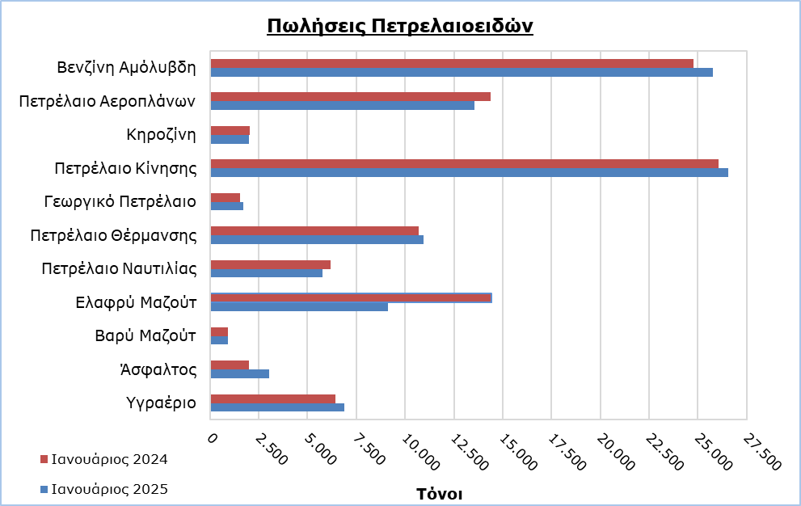

|  |  |  |  |  |  |  |  |
| --- | --- | --- | --- | --- | --- | --- | --- |
| **Πίνακας 1** |  |  |  |  |  |  |  |
| **Προϊόντα** | **Ολικές Πωλήσεις (τόνοι)** | | | |  | **Ποσοστιαία Μεταβολή (%)** | |
| **Ιαν 2025** | **Ιαν 2024** | **Ιαν – Δεκ 2024** | **Ιαν – Δεκ 2023** |  | **Ιαν 2025/2024** | **Ιαν - Δεκ**  **2024/2023** |
| Βενζίνη Αμόλυβδη | 25.775 | 24.780 | 334.770 | 324.591 |  | 4,0 | 3,1 |
| Βενζίνη Αεροπλάνων | 1 | 1 | 16 | 20 |  | 0,0 | -20,0 |
| Πετρέλαιο Αεροπλάνων | 13.569 | 14.399 | 305.158 | 294.569 |  | -5,8 | 3,6 |
| Κηροζίνη | 2.008 | 2.047 | 9.339 | 10.057 |  | -1,9 | -7,1 |
| Πετρέλαιο Κίνησης | 26.555 | 26.063 | 349.513 | 345.657 |  | 1,9 | 1,1 |
| Γεωργικό Πετρέλαιο | 1.723 | 1.527 | 22.164 | 20.242 |  | 12,8 | 9,5 |
| Πετρέλαιο Θέρμανσης | 10.926 | 10.683 | 78.814 | 81.564 |  | 2,3 | -3,4 |
| Πετρέλαιο Ναυτιλίας | 5.748 | 6.179 | 86.720 | 90.715 |  | -7,0 | -4,4 |
| Ελαφρύ Μαζούτ | 9.121 | 14.428 | 156.421 | 168.093 |  | -36,8 | -6,9 |
| Βαρύ Μαζούτ | 926 | 927 | 14.773 | 14.307 |  | -0,1 | 3,3 |
| Λιπαντικά Λάδια | 277 | 241 | 3.061 | 2.934 |  | 14,9 | 4,3 |
| Άσφαλτος | 3.032 | 1.990 | 37.743 | 37.284 |  | 52,4 | 1,2 |
| Υγραέριο | 6.891 | 6.445 | 55.212 | 55.134 |  | 6,9 | 0,1 |
| **Σύνολο** | **106.552** | **109.710** | **1.453.704** | **1.445.167** |  | **-2,9** | **0,6** |

|  |  |  |  |  |  |  |  |
| --- | --- | --- | --- | --- | --- | --- | --- |
| **Πίνακας 2** |  |  |  |  |  |  |  |
| **Προϊόντα** | **Πωλήσεις από Πρατήρια Πετρελαιοειδών (τόνοι)** | | | |  | **Ποσοστιαία Μεταβολή (%)** | |
| **Ιαν 2025** | **Ιαν 2024** | **Ιαν – Δεκ 2024** | **Ιαν – Δεκ 2023** |  | **Ιαν 2025/2024** | **Ιαν - Δεκ**  **2024/2023** |
| Βενζίνη Αμόλυβδη | 25.624 | 24.546 | 331.739 | 321.282 |  | 4,4 | 3,3 |
| Κηροζίνη | 1.493 | 1.579 | 7.084 | 7.582 |  | -5,4 | -6,6 |
| Πετρέλαιο Κίνησης | 21.372 | 20.525 | 280.212 | 273.229 |  | 4,1 | 2,6 |
| Γεωργικό Πετρέλαιο | 1.098 | 1.064 | 15.087 | 14.077 |  | 3,2 | 7,2 |
| Πετρέλαιο Θέρμανσης | 6.786 | 6.772 | 46.997 | 48.977 |  | 0,2 | -4,0 |
| Ελαφρύ Μαζούτ | 45 | 43 | 405 | 443 |  | 4,7 | -8,6 |
| Λιπαντικά Λάδια | 100 | 106 | 1.266 | 1.203 |  | -5,7 | 5,2 |
| **Σύνολο** | **56.518** | **54.635** | **682.790** | **666.793** |  | **3,4** | **2,4** |

**ΜΕΘΟΔΟΛΟΓΙΚΕΣ ΠΛΗΡΟΦΟΡΙΕΣ**

**Σκοπός και Κάλυψη**

H συλλογή στοιχείων για τις Εισαγωγές, Πωλήσεις και Αποθέματα Πετρελαιοειδών διεξάγεται σε μηνιαία βάση.

Αφορά τις πωλήσεις πετρελαιοειδών από πρατήρια πετρελαιοειδών και τις πωλήσεις σε κυβερνητικά τμήματα, στις Βρετανικές Βάσεις και στα Ηνωμένα Έθνη, σε πλοία και σε άλλους πελάτες, καθώς και τα αποθέματα στο τέλος κάθε μήνα. Καλύπτονται μόνο οι εταιρείες πετρελαιοειδών. Επιπρόσθετα, περιλαμβάνει και τις εισαγωγές πετρελαιοειδών απευθείας από την Αρχή Ηλεκτρισμού Κύπρου (ΑΗΚ) και τη μεταποιητική βιομηχανία.

**Συλλογή Στοιχείων**

Η συλλογή των δεδομένων γίνεται σε μηνιαία βάση από τη Στατιστική Υπηρεσία, η οποία λαμβάνει ηλεκτρονικά το ειδικά διαμορφωμένο ερωτηματολόγιο από κάθε μία από τις εν λόγω εταιρείες.

***Για περισσότερες πληροφορίες:***

Πύλη Στατιστικής Υπηρεσίας, υπόθεμα [Ενέργεια](https://www.cystat.gov.cy/el/SubthemeStatistics?s=34)

[CYSTAT-DB](https://cystatdb.cystat.gov.cy/pxweb/el/8.CYSTAT-DB/8.CYSTAT-DB__Energy__) (Βάση Δεδομένων)

[Προκαθορισμένοι Πίνακες](https://www.cystat.gov.cy/el/KeyFiguresList?s=34) (Excel)

[Μεθοδολογικές Πληροφορίες](https://www.cystat.gov.cy/el/MethodologicalDetails?m=2195" \o "Μεθοδολογικές Πληροφορίες)

**Οι Προκαθορισμένοι Πίνακες σε μορφή Excel περιλαμβάνουν στοιχεία μέχρι και τον Δεκέμβριο 2022. Για τον Ιανουάριο 2023 και μετέπειτα, η ενημέρωση γίνεται μόνο στη Βάση Δεδομένων CYSTAT-DB.**

*Επικοινωνία*

Ναυσικά Αποστόλου: Τηλ.: 22602199. Ηλ. Ταχ.: [napostolou@cystat.mof.gov.cy](mailto:napostolou@cystat.mof.gov.cy)